OVPSV
La Oficina Virtual de Protección y Sustentación Vital (OVPSV) es una plataforma digital asistencial que intercede cuando personas vulnerables (económica o sanitariamente) enfrentan cortes inminentes de servicios esenciales (luz, agua, transporte, tratamiento médico, etc). Participan tres actores clave: Curador Vital (supervisa la coherencia ética/técnica del sistema), Intercesor (gestiona solicitudes, traduce casos a términos jurídico-administrativos y negocia con instituciones), y Habitante (usuario vulnerable que solicita asistencia). OVPSV no es un sistema judicial (no es el PJUD), sino un organismo nuevo con identidad propia, enfoque asistencial y operación digital ágil; su complejidad radica en la red humana e institucional que activa.
Los testimonios reales a gente que se les mostró la moción evidencian una coincidencia emocional: el malestar proviene tanto del concepto de pérdida material, como de la falta de estructuras simbólicas y organizativas que otorguen sentido y previsibilidad. El deseo de claridad y mediación expresa una búsqueda de orden y pertenencia frente a la desarticulación del entorno. La OVPSV surge, así como una figura digital de apego y cooperación, un espacio que ofrece reconocimiento y contención dentro del caos sistémico.

Modelado i* — OVPSV (Oficina de Vinculación y Protección de Servicios Vitales)
El presente conjunto de diagramas (Dependencias Estratégicas y Racionalidad Estratégica) busca representar de manera sintética las motivaciones, interacciones y compromisos de los actores que intervienen en el proceso de atención a casos críticos de servicios esenciales. Se utiliza la notación i* en sus dos vistas complementarias:
Diagrama de Dependencias Estratégicas (SD): muestra las relaciones entre actores y sus compromisos mutuos.
Diagrama de Racionalidad Estratégica (SR): profundiza en las metas internas y cualidades buscadas por cada actor.
Ambos modelos dan una apreciación escueta pero suficiente.
El Diagrama de Dependencias Estratégicas fue realizado bajo la notación i*, respetando la distinción entre actores, metas y tareas en una escala de 2 niveles de abstracción.

  - Los cinco actores primordiales:

El sistema OVPSV articula cinco actores primordiales, cada uno con un rol operativo claro dentro del proceso:
Habitante: inicia la solicitud de apoyo ante una eventual suspensión de un servicio esencial. Entrega antecedentes, firma consentimiento y recibe notificaciones sobre el estado del caso.
Intercesor: actúa como intermediario técnico y social. Asiste al habitante en la formulación de la solicitud, valida la información recibida y mantiene comunicación con los proveedores y el Curador Vital.
Curador Vital: supervisa la legitimidad y la ética del caso. Evalúa antecedentes, emite directrices y valida la resolución final, asegurando que las decisiones respeten criterios de justicia y necesidad.
Proveedor de Servicio Esencial: recibe las solicitudes aprobadas, propone alternativas de pago o prórroga y formaliza los acuerdos mediante carta de compromiso.
Institución Gubernamental: provee respaldo normativo, audita los resultados y gestiona políticas de cooperación interinstitucional para mantener el funcionamiento del programa.

Diagrama de Dependencias Estratégicas (SD)

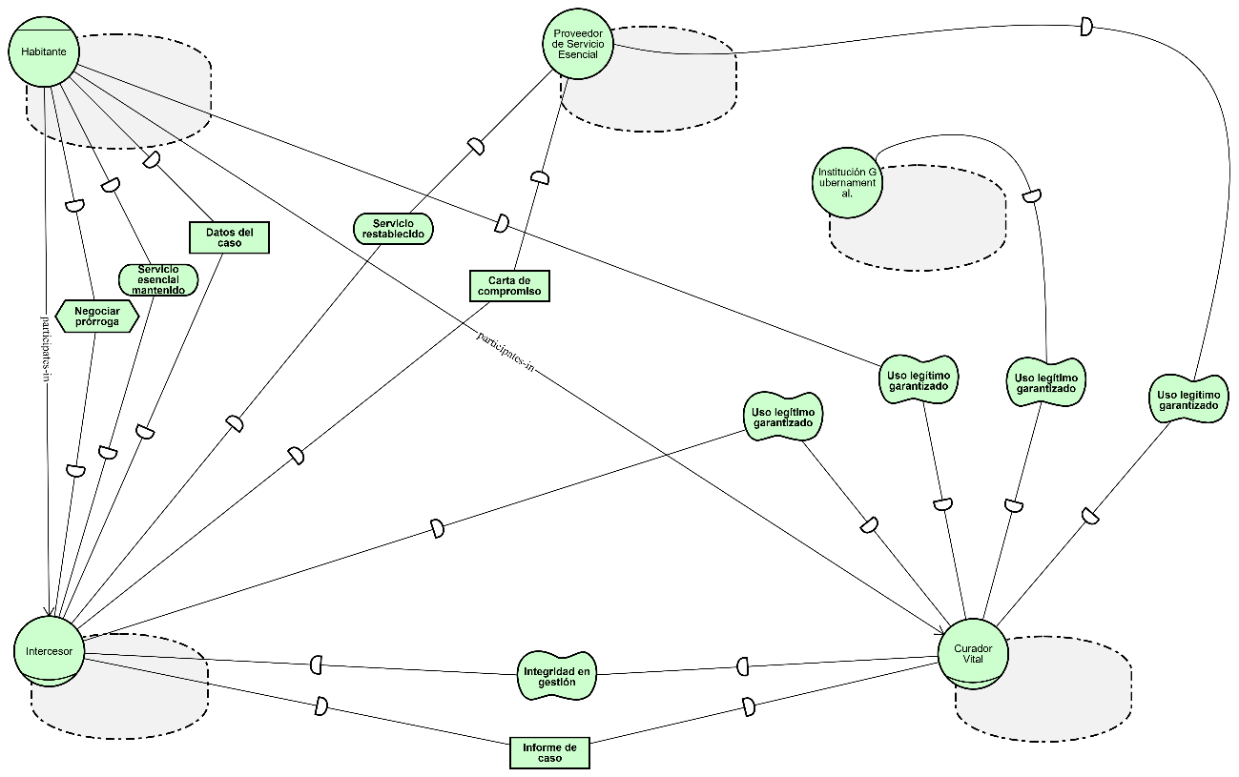

Diagrama de Racionalidad Estratégica (SR)
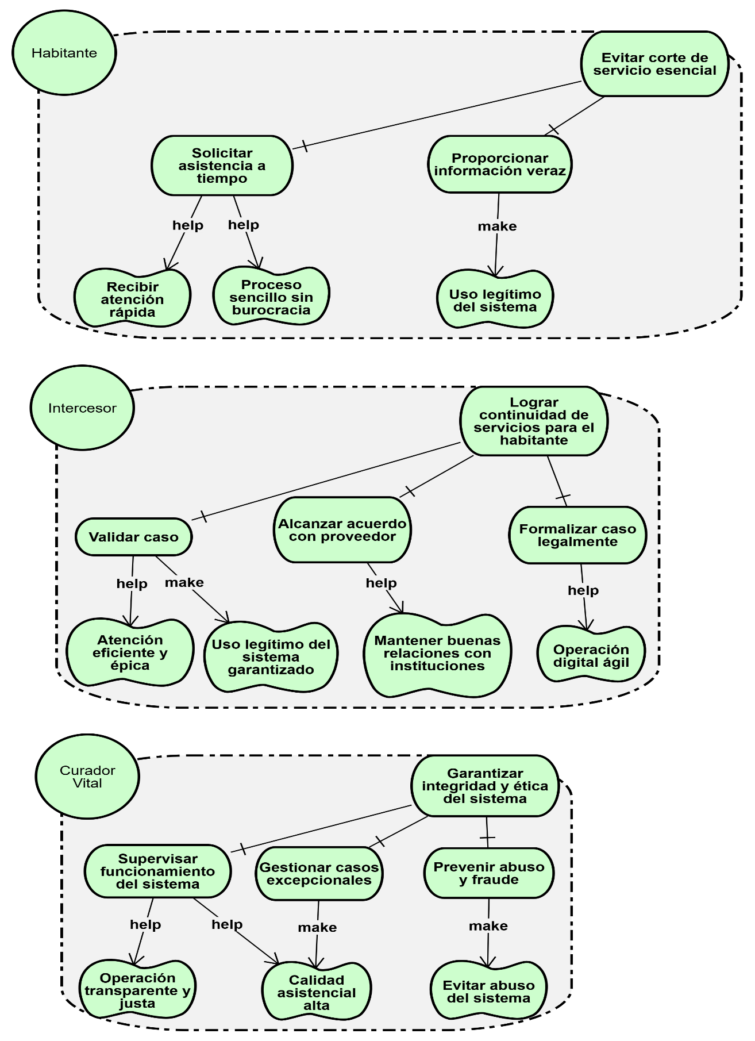

Business Process Model and Notation
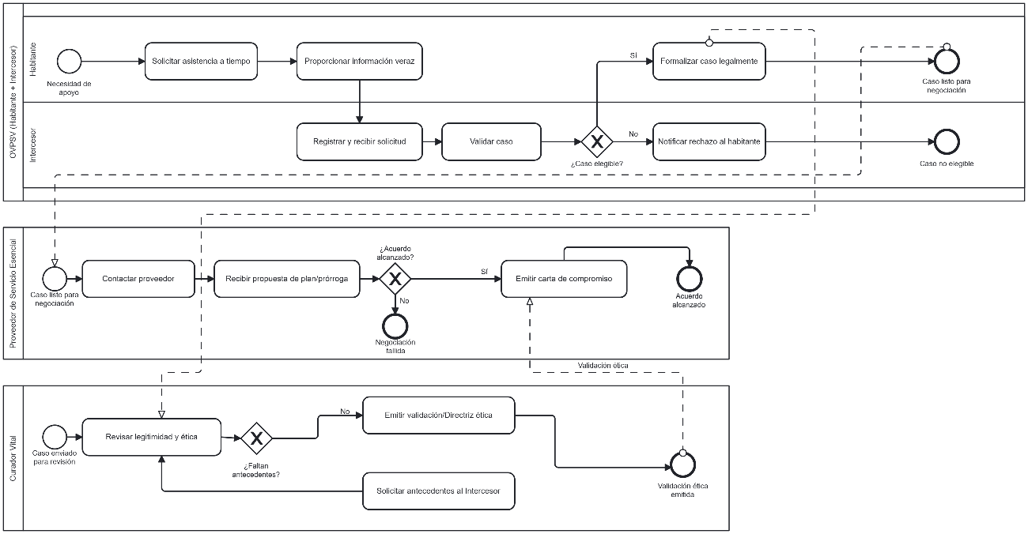

  - Los procesos.

Entiendo proceso como parte independiente con un inicio y un fin delimitado.
- El primero ocurre dentro del pool de OVPSV, donde el Habitante y el Intercesor actúan juntos (Uno puede ser el otro, pero no es lo que se discute en este punto). Este proceso empieza cuando el habitante tiene una necesidad de apoyo y termina cuando el caso se valida: si no cumple los requisitos se rechaza, y si es aceptado, se formaliza y queda listo para la negociación.
- El segundo proceso ocurre en el pool del Proveedor de Servicio Esencial. Comienza cuando el intercesor le envía el caso listo para negociación. El proveedor evalúa la propuesta y decide si se puede llegar o no a un acuerdo. Si se logra, se emite una carta de compromiso y el proceso termina con un acuerdo alcanzado; si no, se cierra como negociación fallida.
- El tercer proceso corresponde al Curador Vital. Empieza cuando recibe el caso para revisión ética y verifica si la información es suficiente. Si faltan antecedentes, los solicita al intercesor y vuelve a revisar; si todo está correcto, emite una validación o directriz ética y el proceso finaliza con la validación emitida.

Visual Paradigm – Use case.

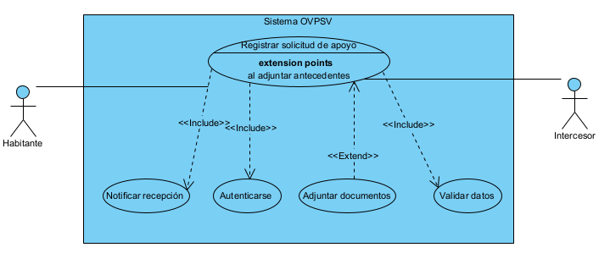

El diagrama busca modelar el proceso de registro de solicitud de apoyo dentro del sistema OVPSV. Se definen los requisitos de comportamiento obligatorios y opcionales desde la perspectiva de dos actores externos: el Habitante y el Intercesor.
El caso de uso principal, "Registrar solicitud de apoyo", incluye tres subprocesos obligatorios: Autenticarse, Validar datos y Notificar recepción. Esto establece un flujo fundamental: el usuario debe ser verificado, la información proporcionada debe ser validada, y el sistema debe generar una notificación de recepción.
El caso de uso "Adjuntar documentos” solo se activa en un punto de extensión específico "al adjuntar antecedentes". Si se cumple una condición determinada (por ejemplo, si el tipo de solicitud de apoyo requiere documentación probatoria). Esta estructura separa el flujo común y básico de registro de las acciones condicionales y menos frecuentes, haciendo que el modelo sea más claro y fácil de mantener.

Visual Paradigm – Domain Model

